ОТЧЕТ
О ПРОВЕДЕНИИ ПРЕДМЕТНОЙ НЕДЕЛИ
ШМО УЧИТЕЛЕЙ
БИОЛОГИИ, ХИМИИ И ГЕОГРАФИИ
В МБОУ «СШ № 16»

Предметная неделя биологии, химии и географии проводилась с 11 по 15 апреля 2016 года.
Задачи предметной недели:
- Учить применять знания по биологии, химии и географии на практике; использовать информацию о современных достижениях.
- Мотивировать школьников к самообразованию, способствовать формированию знаний о природе, ее закономерностях.
- Формировать чувства ответственности за состояние окружающей среды.
- Развивать эмоционально-чувственную сферу личности школьников, познавательный интерес, интеллектуальные и творческие способности мышление, внимание, наблюдательность, практические умения.
- Способствовать сплочению детского коллектива.
- Продолжить воспитывать бережное отношение к собственному здоровью, окружающему миру и охране природы.

План проведения предметной недели

ШМО учителей биологии, химии и географии

11 апреля – 15 апреля

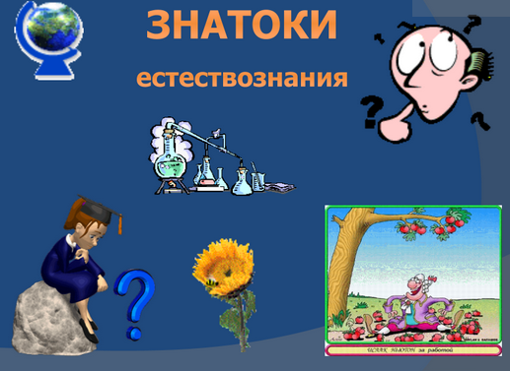
«Нет ничего более изобретательного, чем природа» Аристотель

«...великая книга природы открыта перед всеми, и в этой великой книге до сих пор... прочтены только первые страницы» Д.И. Писарев

Дата | Мероприятия | Урок | Класс | Ответственные
Понедельник  11.04.16 | Защита творческих проектов «Твое здоровье», «Влияние алкоголя и курения на здоровье человека»  Лекторий в 4 классе: «Мы за здоровый образ жизни!» | 4  6  5 | 8-Б  8-А  4-А | Лисовая Л.Н.  Лисовая Л.Н.  Маслова Н.А.  Учащиеся 7-К класса:Тюлина С.  Кислый А.,Патлаха А., Чебышев М.
Вторник  12.04.16 | Открытый урок – путешествие: «Исландия - Пиренейский полуостров»  Исследовательская лаборатория для любознательных «Микромир вокруг нас» | 4  6,7 | 7-К  5-7 кл | Евтошук К.В.  Маслова Н.А.
Среда  13.04.16 | «Народные промыслы России»  Составление и выпуск электронной Красной книги.  Конкурс фотографий и рисунков «Мои любимые питомцы», «Удивительное рядом»  Викторина по химии | 7  2  7 | 9  7-В  6-8 кл | Байраченко А.И.  Лисовая Л.Н.  Учащиеся: Горбатенко И.  Гордиенко И.  Чан С.В.  Савельева Е.Д.
Четверг  14.04.16 | Урок-дискуссия «Проблемы северо-западной части Крыма»  Интеллектуальная игра «Мудрая природа»  Заочное путешествие «Дорогами Евразии»  Открытый урок «Равнины суши» | 3  6  3  3 | 10-Б  5-Б  7-А  5–Б | Лисовая Л.Н.  Учащиеся:  Загурская О.  Амелькина К.  Сойников А.  Филиппов Е.  Маслова Н.А.  Байраченко А.И.  Евтошук К.В.
Пятница  15.04.16 | Интеллектуальная викторина «Многообразие хордовых животных»  Открытый урок «Относительная молекулярная масса. Вычисление относительной молекулярной массы»  Открытый урок – проект:  «Природа – творец всех творцов»  Конкурс экологических презентаций «Экология и здоровье»  Турнир знатоков химии «Что? Где? Когда?» | 1  2  6  6  7 | 7-Б  7-К  7-К  8-Б  8 | Маслова Н.А  Чан С.В.  Маслова Н.А.  Учащиеся 11-Б класс: Коза Н., Усачева Д., Усачева В., Сухенко Р.  Лисовая Л.Н., Бойко Е.Н.  Савельева Е.Д.



В ходе мероприятий учащиеся демонстрировали достаточно высокий уровень знаний по биологии, химии и географии, умение обобщать, анализировать и применять на практике знания, полученные на уроках.
Во время конкурсных и практических занятий обучающиеся проявляли заинтересованность, активно работали, глубоко переживали неудачи и радовались победам. В ходе мероприятий дети работали в группах, что способствовало сплоченности и единству духа команды и желания победы.
Мероприятия помогли расширить мир знаний учеников по биологии, химии и географии, открыть для себя новые интересные факты, события, научили практическим умениям и навыкам, которые пригодятся учащимся в дальнейшем изучении дисциплин, конкурсах, олимпиадах, а также сформировать ответственное отношение к собственному здоровью, здоровому образу жизни и бережному отношению к окружающей нас природе.

В результате проведения предметной недели можно сделать следующие выводы:
♦ учащиеся с большим интересом относятся к игровым формам, научным исследованиям;
♦ использование занимательного материала помогает активизировать учебный процесс,
♦ развивает познавательную активность, наблюдательность, внимание, мышление, коллективизм, сплоченность;
♦ задания интеллектуальных викторин, конкурсов, позволяют учащимся проверить собственные знания, вселить уверенность в свои силы, развить и углубить интерес к естествознанию.

Хочется поблагодарить учителей биологии, химии и географии за интересные, познавательные уроки и мероприятия, проведенные в рамках предметной недели, а также учеников, подготовивших стенд – газеты и учеников, которые участвовали в подготовке и проведению мероприятий.

Руководитель
школьного методического объединения
учителей биологии, химии и географии Маслова Н.А.

